Versión 05
02/07/2025
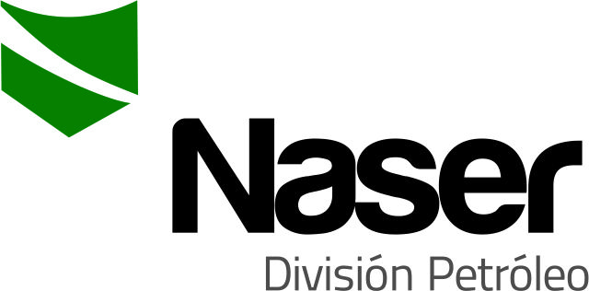

PROCEDIMIENTO GENERAL
LEGISLACION APLICABLE
SERVICIOS NASER SRL – SAN MARTIN 8500 NEUQUEN (8300) +54 9 2994 57-6619

Realizado por : | Verificado por : | Aprobado por :
Vanesa Marcon | Ariel Costallat | Victor Bonfils
Resp. Administración | Ref. SGC | Gerente comercial - operativo

- Objeto:
Establecer los lineamientos para la definición y seguimiento de requisitos legales aplicables.
- Alcance:
Todas las actividades y locaciones de NASER SRL.
- Referencias
- ISO 9001: 2015
- ISO 14001:2015
- ISO 45001:2018
- Descripción
  - Definición de requisitos legales: Se realiza con servicio legal externo, especificando las tareas, establecimientos y lugares de trabajo de NASER SRL, con el objetivo de identificar requisitos aplicables a nivel nacional, provincial y municipal. Obteniendo como resultado la matriz de requisitos legales.
  - El acceso a la matriz de requisitos legales se realiza a través del enlace https://eleg.com.ar/ (Plataforma Estrucplan).
  - El seguimiento de cumplimiento se realiza desde la plataforma, ingresando al menú de "Mis Obligaciones", luego se filtra la información de la matriz deseada, pudiendo ser Calidad, Seguridad y salud Ocupacional y Medio Ambiente.
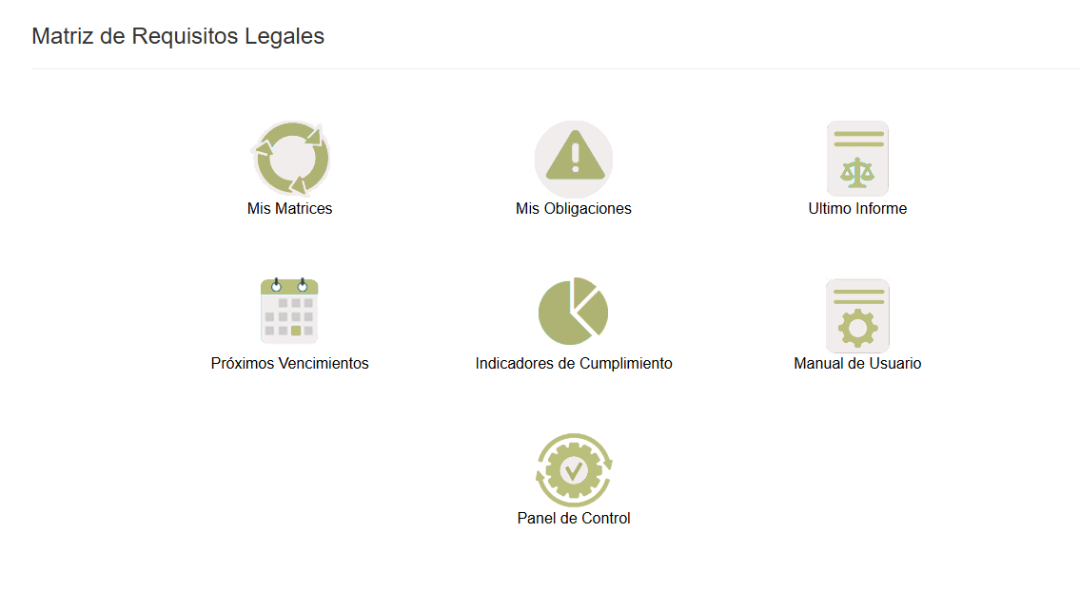
  - Luego se selecciona el requisito a verificar en el meú de opciones seleccionando "Editar"
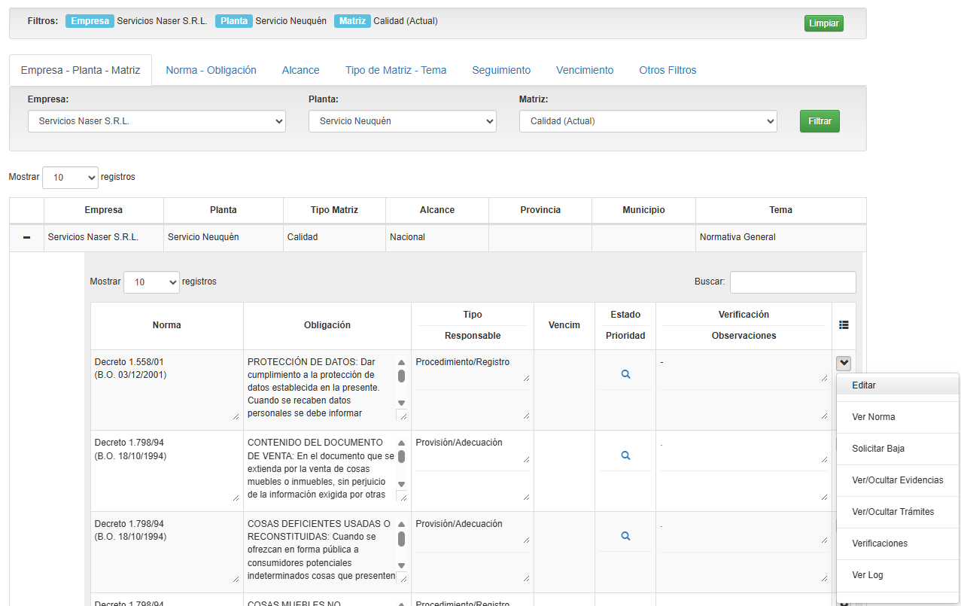

  - Posteriormente, se completan los datos de seguimiento basados en evidencias que respalden el cumplimiento o incumplimeinto de los requisitos, luego, presionando "Grabar" se guardan los resultados.
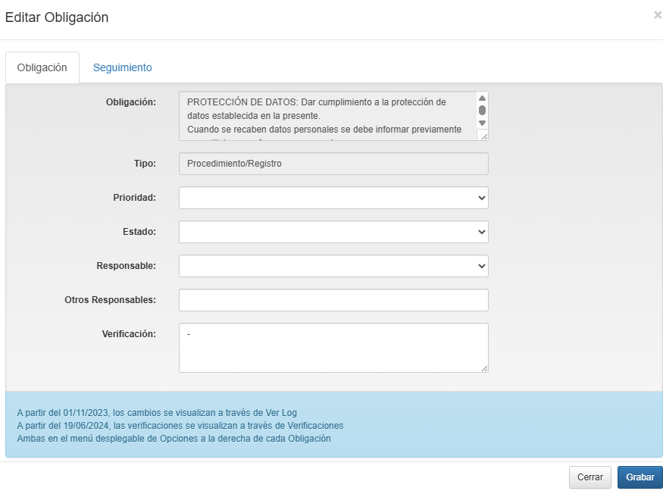

  - Para obtener reportes e indicadores, se accede al menú de "Indicadores" y se filtra la información según los datos que se deseen visualizar.
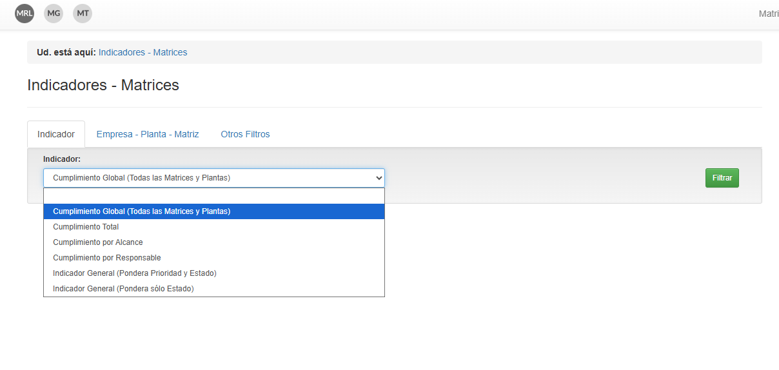

  - De forma semestral se deben revisar los indicadores y dar seguimiento al cumplimiento de requisitos legales, por los responsables de área, verificandose por el responsable de Sistema de Gestión.
  - La actualización de requisitos legales es realizada por el proveedor externo y se visualzan en la plataforma cuando corresponde su aplicación.
  - En caso de incumplimiento de requisitos legales se deben trazar planes de mejora y ser revisados en la Revisión por la dirección.

- Responsabilidades

Gerente comercial y operativo – Responsables de área – Responsable de Sistema de Gestión.
- Anexo / Registro
PGSN05-F1 Matriz de requisitos legales

Seguimiento de la Revisión de Documentos
Nombre del Documento | Modificaciones Principales
PG-SN-05 Legislación Aplicable | Cambio de formato. Inclusión de fuente de legislación.

